Analýza SAR k procesu povolování staveb
Sdružení pro architekturu a rozvoj zpracovalo v březnu 2019 pro jarní mezinárodní Summit architektury a rozvoje unikátní analýzu k průtahům v povolování nových staveb. Velmi podrobně jsme se dotazovali předních developerů a investorů v oblasti výstavby, představitelů samosprávy v rámci jednotlivých městských částí (pražští starostové a místostarostové) a vedoucích pražských stavebních úřadů zejména na jejich zkušenosti s povolovacím procesem. Aby byly zmapovány názory a postoje všech aktérů rozvoje města, oslovili jsme ve zjednodušené formě rovněž veřejnost (1050 Pražanů v rámci průzkumu veřejného mínění prostřednictvím agentury IPSOS).

- DÉLKA PROCESU POVOLOVÁNÍ NOVÝCH STAVEB

Délka povolovacích procesů staveb se stala v posledních letech horkým tématem. V mezinárodním srovnání Světové banky v délce povolování nových staveb jsme se za poslední rok propadli z nelichotivého 127. místa až na katastrofické 156. místo za mnoha rozvojovými zeměmi.

Povolit a postavit běžný bytový dům v Praze trvá od prvních prací na projektu, přes všechny stupně schvalování až po výstavbu a kolaudaci neuvěřitelných deset let. Samotná výstavba přitom zabere jen 1,5 až 2 roky.

Z unikátního průzkumu SAR vyplynulo, že délku procesu umisťování a povolování staveb v ČR vnímá jako problém daleko intenzivněji samospráva (starostové 94,4 procenta, místostarostové 95,2 procenta) než státní správa (vedoucí stavebních úřadů jen v 68 procent).

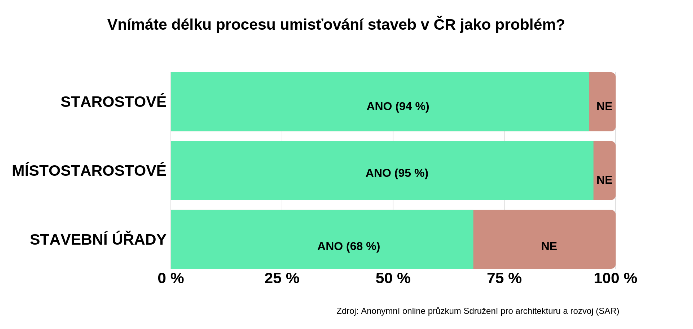
Z průzkumu SAR vyplynula další velmi zajímavá okolnost, a to že skoro polovina (48 procent) stavebních úřadů nesleduje délku řízení o umístění stavby nebo řízení o povolení stavby v rámci svého úřadu.

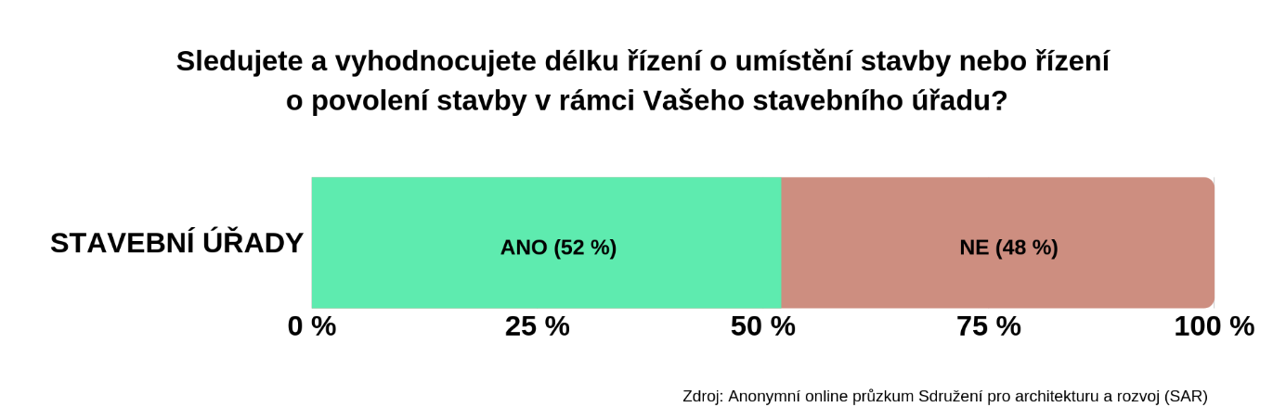

Zdlouhavého procesu povolování bytů si nicméně všímají už i běžní Pražané. Zdlouhavý proces povolování bytů označují Pražané jako v pořadí druhý hlavní důvod zhoršení dostupnosti bydlení v Praze.

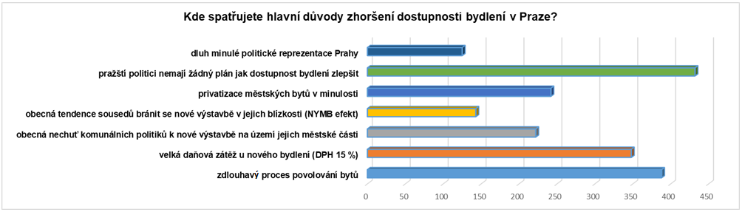

Jako další z důvodů krize bydlení uvádějí velkou daňovou zátěž u nového bydlení. Jen DPH v minulých letech vzrostla z devíti procent na 15. Dotazovaní Pražané se rovněž domnívají, že za nedostupností bydlení stojí i privatizace městských bytů v minulosti a obecná nechuť komunálních politiků k nové výstavbě na území jejich městské části.

Nejčastěji - téměř polovina z oslovených - nicméně Pražané jako důvod zhoršení dostupnosti bydlení uvádějí, že pražští politici nemají žádný plán, jak dostupnost bydlení zlepšit.
Průzkum SAR dále ukázal, že bytová krize trápí více než tři čtvrtiny Pražanů. Přesně 86,4 procenta obyvatel metropole vnímá, že se za posledních pět let dostupnost bydlení zhoršila.

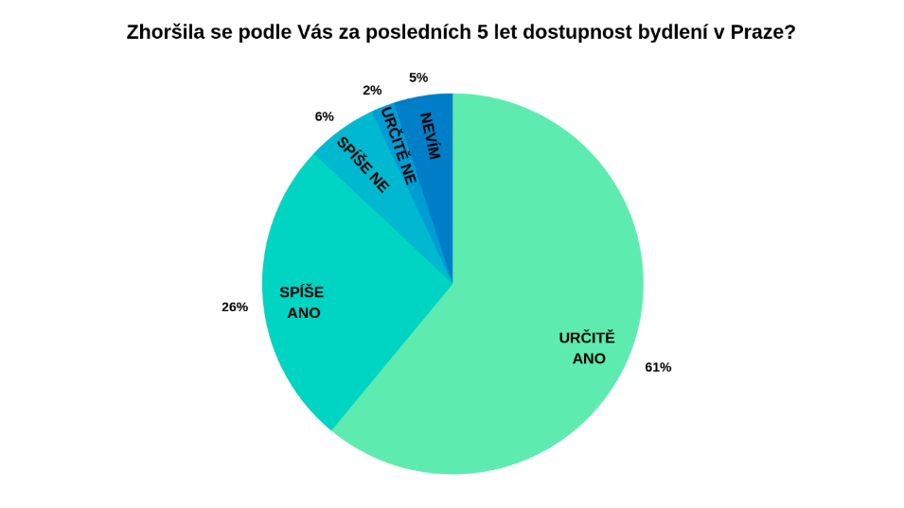

Nedostupnost bytů dávají obyvatelé metropole do přímé souvislosti s růstem jejich cen a zdražováním nájmů. Důsledkem je podle nich také nedostatek parkovacích míst u okrajových stanic metra či další dopravní komplikace vyvolané každodenním dojížděním Středočechů stěhujících se za hranice města.

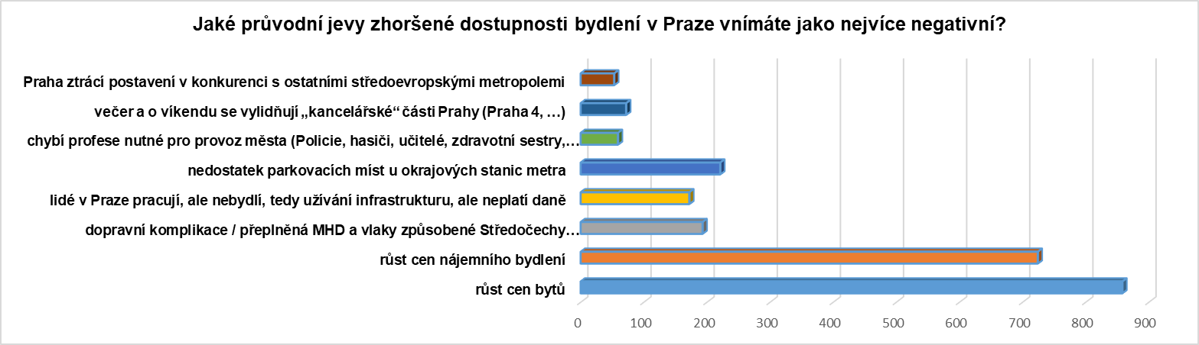

Výsledek průzkumu SAR potvrzují také analytická data. Zatímco před pěti lety šetřil průměrný Pražan na byt 8,9 roku, dnes na nákup průměrného nového bytu potřebuje už téměř 13 průměrných ročních platů. Cena metru čtverečního nového bytu už přitom loni před koncem roku překročila zlomovou hranici sto tisíc korun za metr čtvereční, takže se nákup bytu stává daleko hůře dostupný už i pro střední třídu.

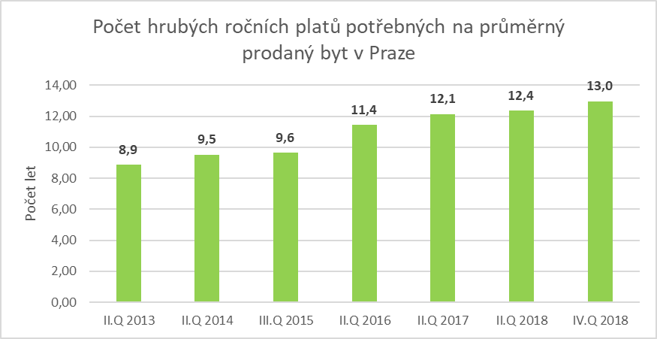

- REKODIFIKACE VEŘEJNÉHO STAVEBNÍHO PRÁVA, CENTRÁLNÍ PRAŽSKÝ STAVEBNÍ ÚŘAD

Členové SAR se shodují na tom, že jediným východiskem ze současné paralýzy je celková progresivní rekodifikace českého stavebního práva, kterou zahájilo Ministerstvo pro místní rozvoj (MMR).

Právě změna legislativy je podle nadpoloviční většiny starostů a třetiny místostarostů tím, co by mohlo pomoci krizi dostupného bydlení odblokovat. Jak dále vyplývá z průzkum SAR, představitelé samosprávy a vedoucí stavebních úřadů mají poměrně rozdílný názor na to, zda odblokování stavební paralýzy pomůže nový stavební zákon, který připravuje MMR s ambiciózním plánem, že bude platit od roku 2021. Starostové (50 procent spíše ano) a místostarostové (52,4 spíše a 19 procent zcela ano) si od chystané rekodifikace stavební legislativy slibují změnu pozitivním směrem, naopak vedoucí stavebních úřadů v ní příliš nevěří (37,5 spíše a 33,3 zcela ne).

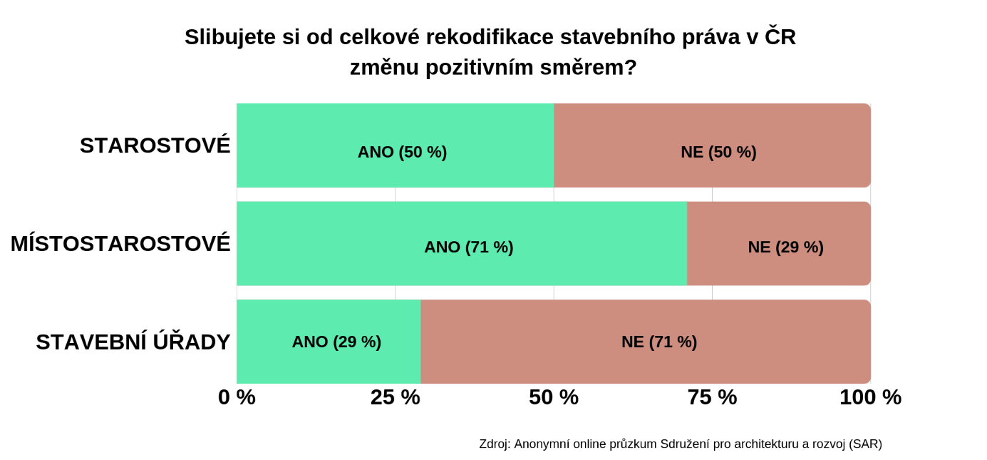

Jedním z cílů nové legislativy je vytvoření nezávislé soustavy stavebních úřadů v čele s Nejvyšším stavebním úřadem, která bude oddělena od samosprávy. Z výsledků průzkumu SAR je zřejmé, že právě téma oddělení státní správy a samosprávy bude kontroverzním tématem rekodifikace, a to přestože se jedná o je jeden z hlavních principů, na kterém je postaven nový stavební zákon. Jak se ukázalo, větší podporu má tento princip v řadách vedoucích stavebních úřadů.

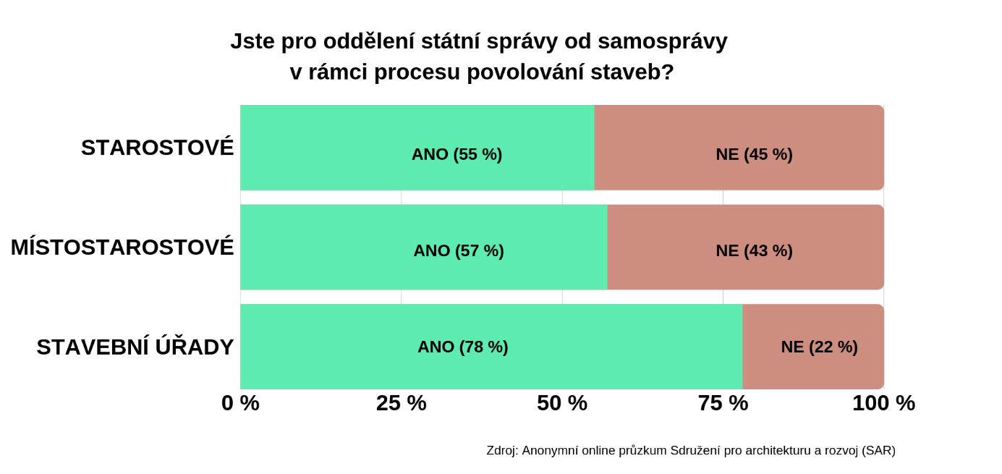

V praxi bude vytvoření nezávislé soustavy stavebních úřadů a její oddělení od samosprávy znamenat, že zaměstnanci stavebních úřadů už nebudou placeni starostou, a nebudou tak moci být obviňováni z podjatosti. Zamezí se tak politickým tlakům na jejich odborné rozhodování. Budou mít také jednotnou metodiku pro výklad legislativy a své rozhodování. To by mělo vést k větší předvídatelnosti v rozhodování úřadů. Průzkum SAR potvrdil, že politické tlaky v rámci rozhodování o stavbách a absence metodického vedení v rámci stavebních úřadů jsou jevy, který se v praxi stavebních úřadů vyskytují, resp. jsou ze strany vedoucích stavebních úřadů poptávány ve velmi významném procentu.

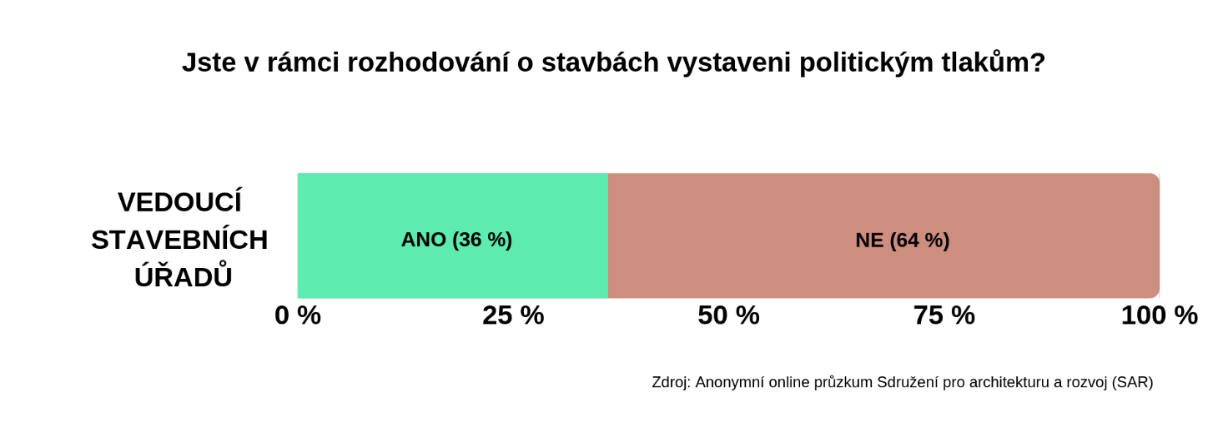

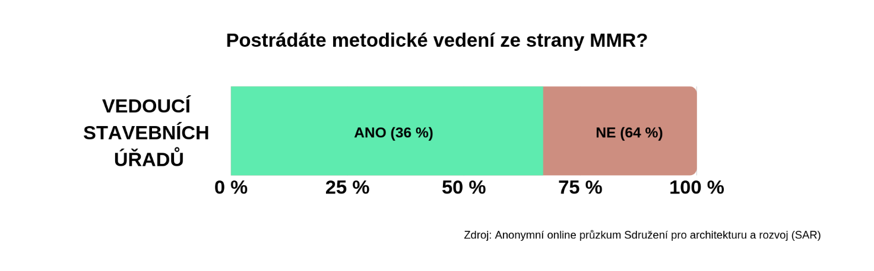

S tématem nové soustavy stavebních úřadů úzce souvisí pražské téma centrálního stavebního úřadu. Ten by mohl zásadně pomoci schvalovacím procesům u speciálních a větších staveb. Pražský centrální stavební úřad by bylo možné snadno vytvořit pouhou změnou statutu hlavního města Prahy a mohl by začít fungovat maximálně do 12 měsíců. Po jeho vytvoření by zůstalo v činnosti všech 22 stávajících místních stavebních úřadů. Centrální úřad by však pro ně vytvořil jednotnou metodiku a byl by i odvolacím místem pro jejich rozhodování o stavbách místního významu. Centrální úřad by pak sám rozhodoval o speciálních a větších stavbách celoměstského významu. Odvolání proti jeho rozhodnutí by řešilo Ministerstvo pro místní rozvoj v termínu nejpozději do 60 dnů. Zřízení této instituce je také zcela v souladu s připravovanou celostátní rekodifikací stavebního práva, kdy by se tento centrální úřad velmi snadno transformoval na plánovaný krajský stavební úřad.

Naprostá většina odborníků (včetně pražského Institutu plánování a rozvoje a radního pro územní rozvoj) vytvoření tohoto velmi potřebného centrálního stavebního úřadu podporuje. Velmi zajímavý je v tomto světle poněkud paradoxní výsledek průzkumu SAR mezi vedoucími staveních úřadů, když na jednu stranu je naprostá většina z nich – konkrétně 61,5% ano a 19,2% spíše ano – pro oddělení státní správy od samosprávy v procesu povolování staveb a na stranu druhou pouze necelých 18% vedoucích stavebních úřadů je pro zavedení centrálního pražského stavebního úřadu.
